Аварийно-спасательному отряду 25 лет!

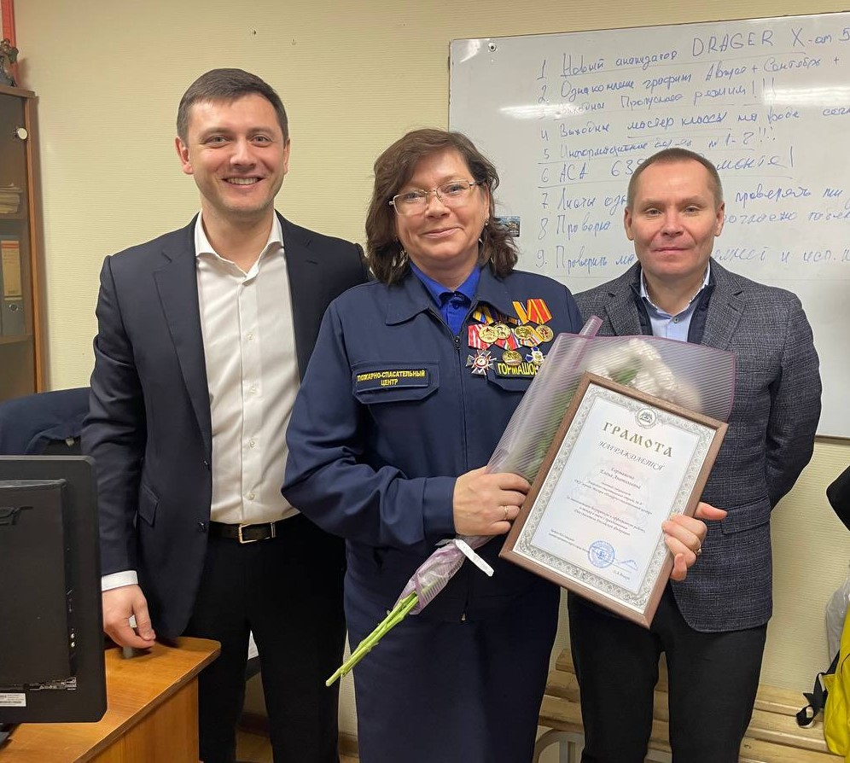

На территории Юго-Западного административного округа города Москвы расположен Аварийно-спасательный отряд №8 Пожарно-спасательного центра города Москвы. Отряд вносит значимый вклад в дело спасения и помощи людям, проводит большую профилактическую работу в округе. Только в течение 2023 года количество экстренных выездов составило свыше 2500 раз, в том числе 120 раз на тушение пожаров, свыше 200 выездов на ДТП. За 2023 год получили помощь 806 человек и спасено 53 человека.
В профессиональный праздник День спасателя Российской Федерации в отряд приехало много гостей: первый заместитель префекта ЮЗАО Анзор Алисултанов, первый заместитель и заместитель руководителя Пожарно-спасательного центра Москвы Денис Ильинов и Денис Святынин, глава управы района Академический Эльвира Шигабетдинова и глава управы района Гагаринский Станислав Ширяев.
Лучшим спасателям АСО-8 были вручены Почетные грамоты за высокий профессионализм, проявленный в ходе ликвидации ЧС и тушения пожаров на территории Юго-Западного административного округа города Москвы, а лучшие диспетчеры были награждены грамотами за многолетнюю безупречную и эффективную работу.
В ответ отряд подготовил экскурсию с рассказом о своих буднях и достижениях.
Начальник Управления по ЮЗАО Департамента ГОЧСиПБ Александр Бизенков назвал отряд высококвалифицированной командой: «АСО-8 – наша гордость, здесь работают люди, которые всей душой болеют за свое дело. В составе отряда специалисты международного и первого классов, работающие спасателями много лет и многократно занимавшие призовые места в различных российских и международных соревнованиях. Жители Юго-Западного округа могут быть спокойны в том, что к ним на помощь в случае опасности примчатся настоящие спасатели с большой буквы!»

